F-260701-DIS-420-FPGA_EXPLEO
TP02 Compteurs

Question 1
L’horloge du système est fixée à 100MHz. Combien de période faut-il compter pour attendre 2 secondes ? Combien de bits faut-il au minimum pour représenter cette valeur ?
La période d’une horloge de fréquence est 10 ns:
À un intervalle de temps correspond donc périodes.
bits sont a priori nécessaires pour représenter , soit 28 bits.
Rem : bits permettant de représenter les entiers non signés dans l’intervalle , on vérifie également .

Question 2
Dessinez le schéma RTL de ce compteur. Si le compteur atteint la valeur calculée précédemment, un signal end_counter passe à 1, sinon end_counter vaut 0. N’oubliez pas de mettre sur chaque signal son nombre de bits. Commencez par réaliser une boucle d’incrémentation : +1 à chaque coup d’horloge.

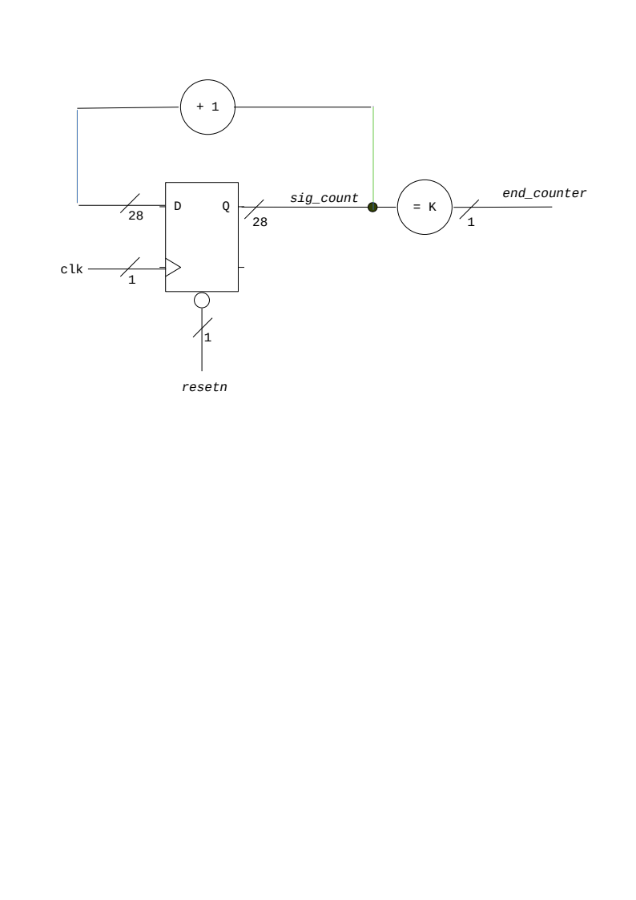

Question 3
Ajoutez une condition pour que le compteur soit remis à 0 lorsqu’il a atteint la valeur souhaitée.

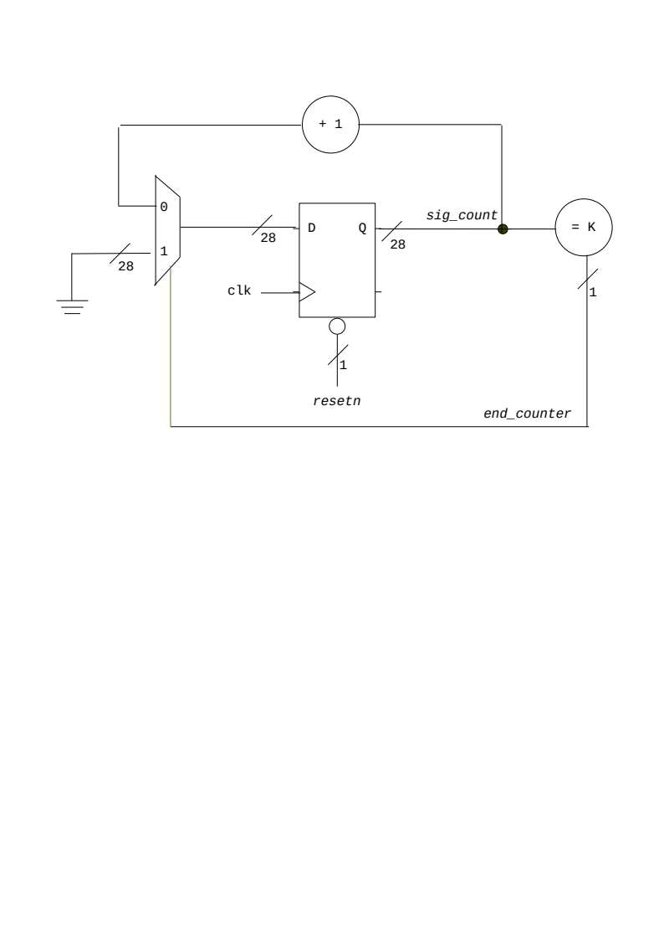

L’analyse RTL Vivado confirme que l’implémentation de l’entité counter_unit représente bien la schématique présentée Question 3.
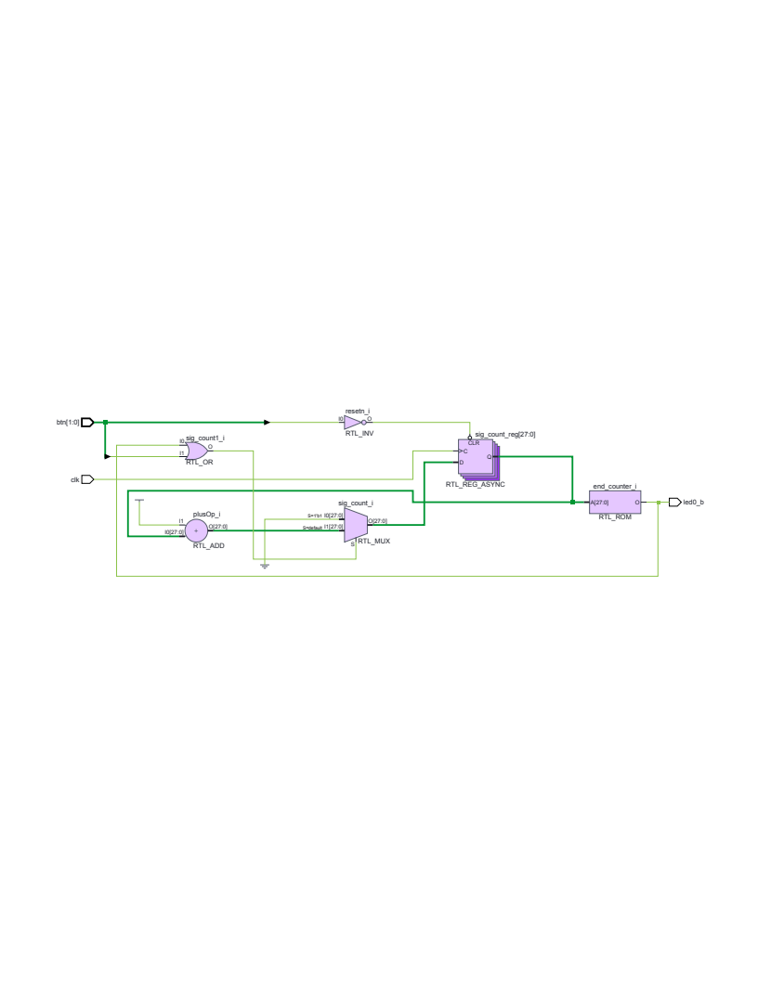
On remarquera aussi que, lorsque le generic cfg_led_flip_flop a la valeur false (défaut) le compilateur Vivado optimise le statement
led0_b <= sig_led when cfg_led_flip_flop else end_counter;
en
led0_b <= end_counter;

Question 4
Listez les signaux d’entrée, de sortie et les signaux internes de votre architecture.
A ce stade l’interface de l’entité counter_unit :
- définit un unique port d’entrée, l’horloge clk
- ne définit aucun réel port de sortie
Elle définit cependant des signaux représentant :
- l’état interne du compteur (sig_count et end_counter)
- la commande CLR du compteur (resetn)
Rem : Une telle entité sans port de sortie sera typiquement instanciée lors de simulations permettant de tester l’évolution de son état interne.

Question 5
Ecrivez à présent le compteur en VHDL en suivant le schéma RTL, faites attention de bien faire correspondre les noms des signaux de votre code VHDL avec ceux de votre schéma RTL.
Voir src/counter.vhd.

Question 6
Ecrivez un fichier de testbench pour tester votre design.
Voir src/tb_counter.vhd
Rem : L’interface de l’entité counter_unit définit une constante generic permettant de configurer la périodicité du compteur, exprimée en nombre de fronts montants de l’horloge.
Pour une d’horloge de période , le temps simulé sera alors , soit exprimé en nanosecondes . La plupart des exemples qui suivent configurent la simulation avec , soit une périodicité du compteur de 20 us.

Question 7
Lancez une simulation. Que devez-vous observez sur votre chronogramme pour vérifier que votre design est valide ?
En exécutant la simulation tb_counter.vhd pendant 1 ns (défaut) nous vérifions :
- Le compteur est incrémenté une première fois après 5 ns, c’est à dire après : l’horloge étant initialement à l’état LOW, le premier front montant apparaît après une demi-période.
- À l’instant , c’est à dire 99 périodes plus tard, nous mesurons bien 100 fronts montants
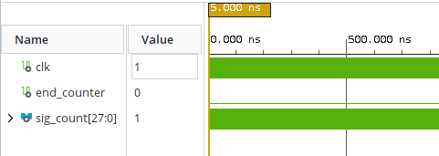 |  | 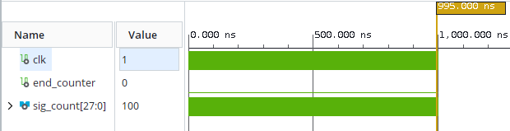

En exécutant la simulation avec , pendant 20.03 us, nous vérifions :
- Après 19995 ns, c’est à dire après une demi-période plus 1999 périodes, le compteur mesure bien 2000 fronts montants, et le signal interne end_counter montre que nous avons atteint le nombre maximum de périodes.
- Le compteur est remis à zéro sur le front montant suivant.
(ns) | clk | end_counter | sig_count
 | 0 | 0 | 0
5 | 1 | 0 | 1
15 | 1 | 0 | 2
… | … | … | …
19985 | 1 | 0 | 1999
19995 | 1 | 1 | 2000
20005 | 1 | 0 | 0
20015 | 1 | 0 | 1
20025 | 1 | 0 | 2

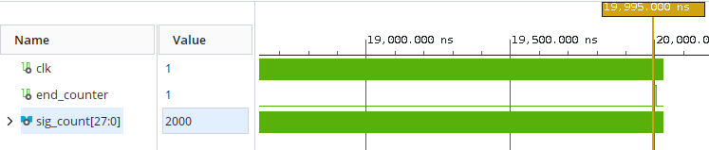

En exécuter la simulation avec , pendant 2000000.03 us, nous vérifions de même qu’après 1999999.995 us, c’est à dire après une demi-période plus 199999999 périodes, le compteur mesure bien fronts montants.
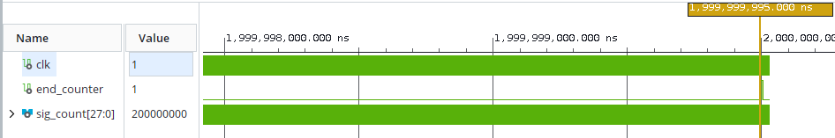
Rem : exécuter cette simulation avec Vivado 26.01 demandera 15 minutes (Intel i7 @2.6GHz) … et l’espace disque nécessaires à la capture des évènements, soit plus de 10 GB.

Question 8
Associez une LED avec le signal de teste d’arrêt du compteur. Pour cela, il faudra ajouter une sortie et la relier à une broche d’une LED dans le fichier de contrainte (.xdc). La LED sera alors allumée pendant seulement un coup d’horloge.
La LED est représentée par le port de sortie led0_b du compteur :
- Voir src/counter_unit.vhd et src/Cora-Z7-10-Master.xdc
- Voir schéma RTL Question 9.
Exécuter cette simulation avec , pendant 20.03 us, nous permet de vérifier que la LED est bien ON lorsque le signal interne end_counter est HIGH.
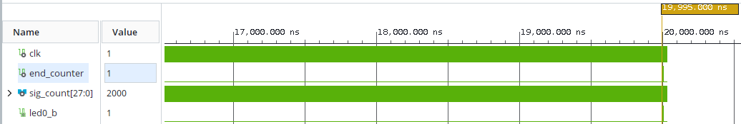

Question 9
Modifiez le schéma RTL du compteur pour ajouter une remise à 0 lorsqu’un signal restart est à 1. Ajoutez la logique nécessaire pour que la LED clignote telle que : allumée 2s, éteinte 2s.
Le principe est d’inverser l’état du port de sortie led0_b sur chaque évènement end_counter, dont la périodicité est de 2 s. La périodicité de la LED serait alors 4 seconds.
Par exemple en exécutant la simulation avec , pendant 45 us, on peut vérifier que la LED change d’état (ON) après la première période compteur (à 20 us), puis une nouvelle fois après une deuxième période compteur (à 40 us).
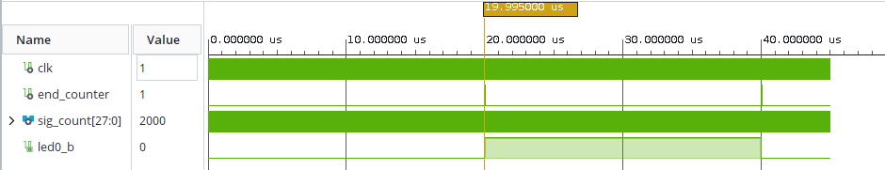
Comparé à la question 3, le schéma RTL introduit :
- Un Filp Flop préservant le bit d’état de la LED
- Une disjonction (porte OR) ajoutant la signal restart au signal end_counter pour déterminer si le compteur doit être remis à zéro

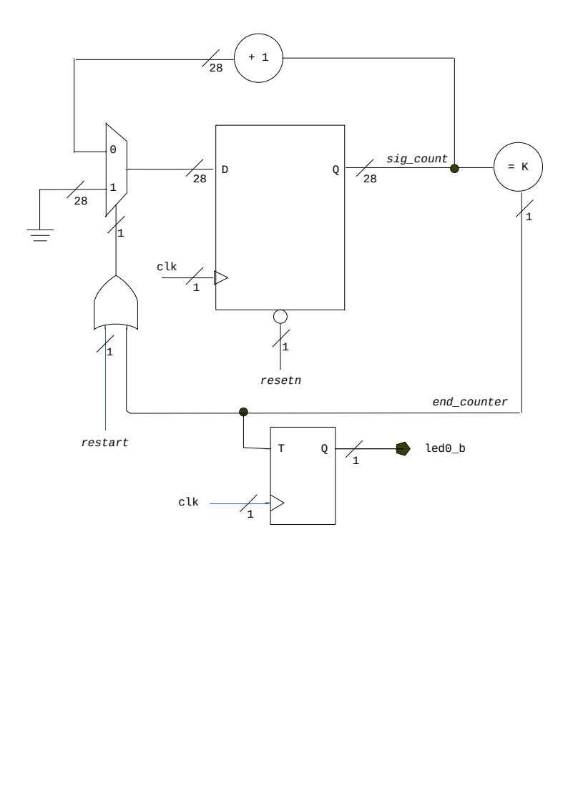

Question 10
Faites les mises à jour nécessaires sur le code VHDL pour correspondre au nouveau schéma.
Voir src/counter_unit.vhd.

Question 11
Associez la nouvelle entrée restart à un bouton.
Voir src/counter_unit.vhd.

Question 12
Mettez à jour votre testbench puis vérifier votre design avec une simulation. Quels sont les signaux que vous devez observer ?
Voir src/tb_counter_unit.vhd.
Pour simuler un appui sur le bouton restart après 45 us, configurer le generic t_restart dans tb_counter.vhd. Exécuter ensuite la simulation pendant 50 us :
- Après 20 us, la valeur maximum du compteur est atteinte
- Le compteur est remis à zéro, le port de sortie LED passe à l’état HIGH.
- Le compteur atteint à nouveau son maximum autour de 40 us: remise à zéro du compteur, changement d’état de la LED, la simulation entre dans la troisième période compteur.
- À l’instant , le bouton connecté au signal restart déclenche une remise à zéro du compteur (et un changement d’état de la LED).

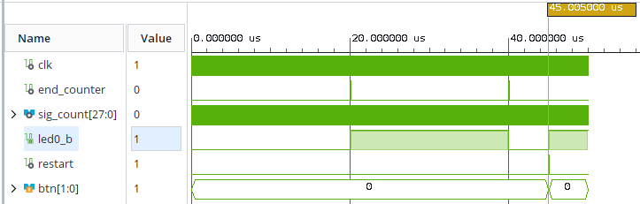

Question 13
Exécutez la synthèse puis ouvrez la schématique. Identifiez sur la schématique les différents éléments de votre architecture RTL.
La schématique complète se trouve dans le fichier rpt/schematic.pdf.
On remarquera par exemple :
- la connexion du bouton restart à chaque LUT déterminant l’état d’un bit sig_count[i]
- la bascule déterminant et maintenant l’état du bit de sortie led0_b
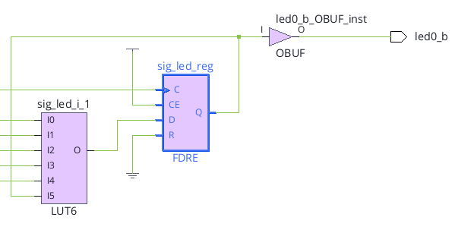

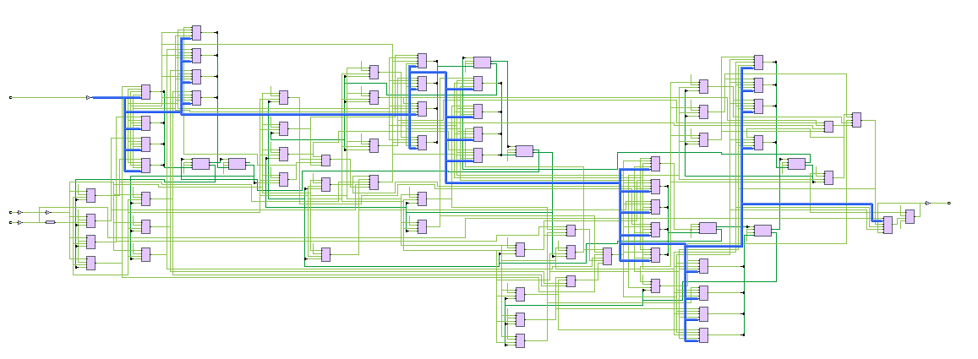

Question 14
Ouvrez le rapport de synthèse et relevez les ressources utilisées. Comparez vos résultats avec les résultats attendu selon votre architecture RTL.
Le rapport de synthèse rpt/utilization_report.txt résume les ressources utilisées par l’entité counter_unit.
On vérifie notamment la présence de 29 registres Flip Flop (28 pour sig_count, plus un pour piloter la LED) .

Question 15
Ouvrez le Set Up Debug. Placez des sondes sur les signaux à observer que vous avez défini à la question 12.
La version 26.04 de Vivado, utilisée avec une licence d’évaluation, ne permet pas la mise en œuvre de sondes ILA :
[Vivado 12-29205] 'create_debug_core' tcl command is not supported. Your current selected license is BASIC. This license doesn't cover the feature you selected. See the Vivado Licensing page for what features are supported in each tier and how to get the right license based on your requirements.

Question 16
Lancez l’implémentation puis étudiez le rapport de timing (vérifiez les violations de set up et de hold et identifiez le chemin critique).
Le rapport de timing attire l’attention sur le défaut de délais en entrée (bouton btn[0] et signal resetn) et sortie (la LED led0_b) : cela est causé est par l’absence de contraintes sur ces signaux, et nous pouvons ici ignorer ces messages.
WNS 5.180 ns | WHS 0.281 ns | WPWS 4.500 ns
TNS 0.000 ns | THS 0.000 ns | TPWS 0.000 ns

Le chemin critique (WNS) propage le bit de retenue de l’additionneur sur 6 registres de sig_count.
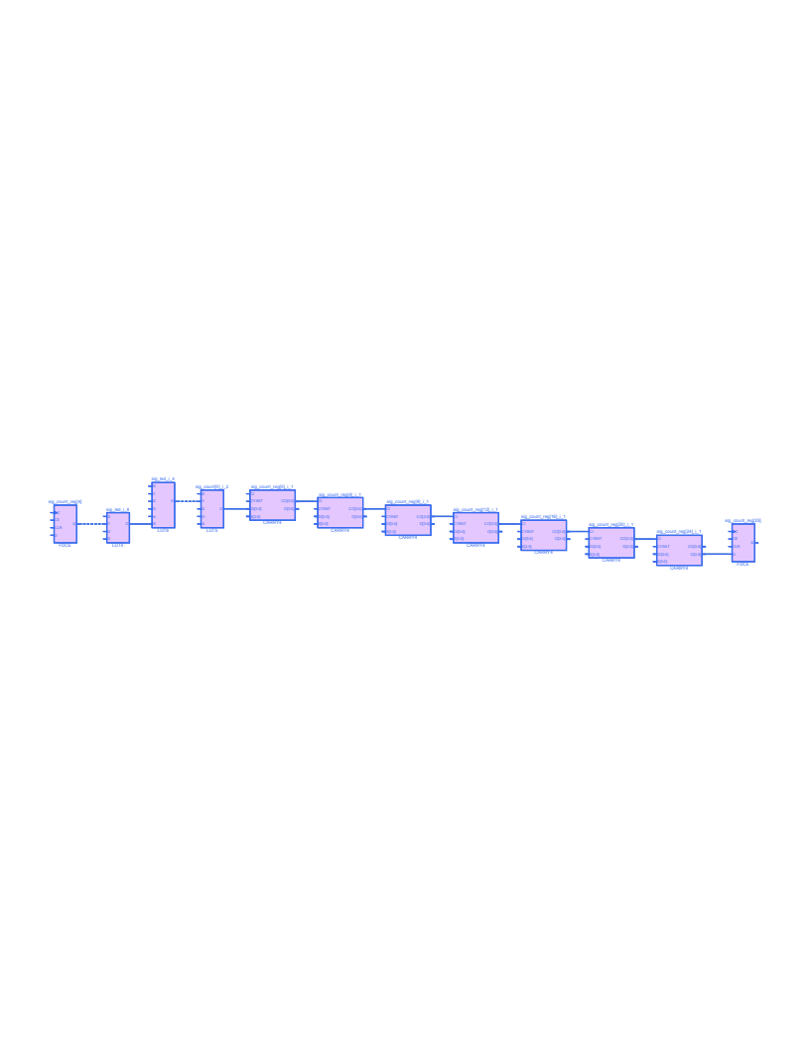

Question 17
Générez le bitstream pour observer le système sur carte et le résultat de la ILA.

Un generic de l’entité counter_unit permet de configurer .
Configurer K dans tb_counter.vhd.
Sur Linux, augmenter la capacité du système de fichiers temporaires (tmpfs), par exemple mount -o remount,size=32G /tmp.
Configurer cfg_led_flip_flop dans tb_counter.vhd.

